**Новогодний утренник 2012**

**« В гости к елочке»**

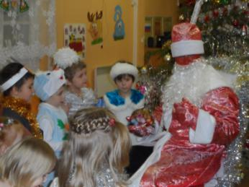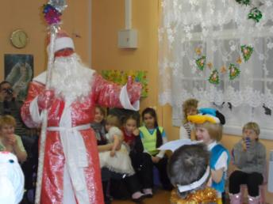

Здравствуйте, мои дорогие!

Маленькие и большие.

Снег под елкой разгребем

И подарки там найдем!

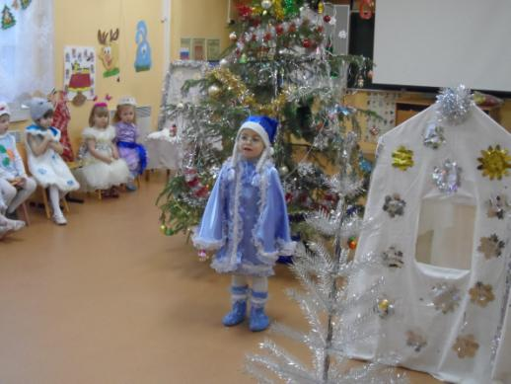

В теремочке ледяном с дедушкой вдвоем живем.

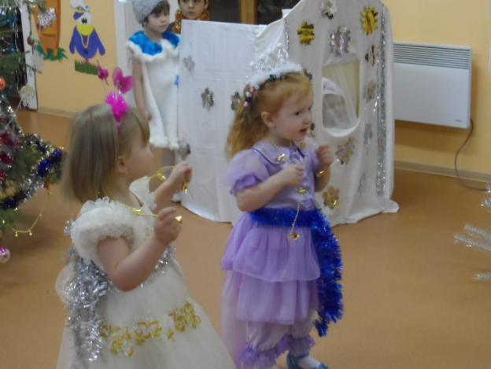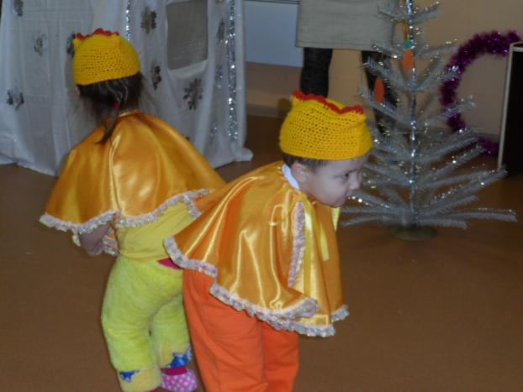

Мы бусинки-красавицы звеним, звеним, звеним!

Цып, цып, цып, мои цыплятки!